

Sistema de Gestión de Pedidos para Tahona Recetas de Origen

José David Pérez Torres
Alejandro Bonilla
Nicolás Correa
Daniel Ortiz
Angie Catalina Fajardo

Fundación Universitaria Compensar
Fundamentos de Construcción de Software
Profesora: Eliana Marcela Páez Perdomo
19 de mayo de 2026

Introducción
La gestión eficiente de pedidos, facturación e inventario constituye un factor determinante en la competitividad de las pequeñas y medianas empresas del sector alimentario. En el caso de Tahona Recetas de Origen S.A.S., se identificó que los procesos actuales se realizan de manera manual y descentralizada, lo que genera errores humanos, pérdida de información y retrasos en la producción y despacho de productos. Estas dificultades afectan directamente la satisfacción de los clientes y la sostenibilidad de la empresa en un mercado cada vez más exigente.
Ante esta problemática, se plantea el desarrollo de un sistema de software para darle solución al problema.

Objetivo
Hallar una solución a la problemática, mediante un sistema que simplifique y aumente la eficiencia de la empresa, sin la necesidad de que el usuario del programa tenga que obtener conocimientos extensos para el uso del programa.

Problema
Gestión de ingreso de pedidos, facturación y despacho.
La empresa enfrenta el problema de errores a la hora del ingreso de pedidos.
Esta empresa funciona a través de las ventas a domicilio y un modelo de producto solicitado producto que entra a producción (no se hacen productos si no han sido solicitados), por lo que todos los pedidos se reciben a través de llamada o WhatsApp y luego son ingresados en hoja de producción, y hoja de despacho (Cada cosa se hace manualmente y por separado.)
Lo cual provoca que cada venta sea ingresada individualmente.

Que consecuencias conlleva:
- Fugas de información o errores humanos que conllevan a la perdida de ventas. Debido a que existen pedidos no ingresados o repetidos varias veces en el sistema.
- Retrasos en producción y despacho de los productos hacia sus clientes.
- Perdidas de ventas y clientes por insatisfacción del servicio

Solución
La solución a esta problemática seria la creación de un programa. En el cual se integran todos los requerimientos solicitados por la empresa, con el fin de aumentar la eficiencia y obtener un orden hacia el inventario.
El programa es una página web donde los clientes puedan solicitar el producto que requieran y el empleado pueda obtener al instante un inventario correcto además de un manejo más útil sobre la gestión de productos.

Levantamiento de requerimientos
Necesidades del cliente
La empresa Tahona Recetas de Origen S.A.S, utiliza un método descentralizado (en otras palabras, no cuenta con un software dedicado) para la recopilación y gestión de ventas. Utilizan el programa Microsoft Excel y la App de WhatsApp además de los medios tradicionales de comunicación como lo son las llamadas para la recopilación de los pedidos.
También carecen de software de facturación automatizado, lo cual provoca que estas sean procesadas manualmente.

Entrevista
Por medio de una primera entrevista realizada a un empleado del área de producción de la empresa obtuvimos un punto de vista sobre la afectación que produce el no tener un programa dedicado, optimizado y practico para el gestiona miento de pedidos, de tal manera que llega afectar drásticamente el área de producción, esto genera ineficiencia e incrementa los gastos además de aumentar la fatiga de los empleados.
Esta situación provoca que cuando el cliente solicita un producto por medio de los medios de comunicación antes mencionados demoren en contestar llamadas o mensajes o no les den respuesta, o en otro caso que se le dé respuesta al cliente, pero por error humano el pedido de este no sea ingresado correctamente, con lo que se genera que no llegue a producción, salga a despacho o peor aún que sea incorrecto o no este completo.
Con este contexto ya podemos sentar las bases para el cumplimiento de las necesidades del cliente.

Funciones solicitadas por la empresa
En este apartado daremos un breve contexto a lo solicitado por la empresa:
- La gerencia de la empresa solicita encarecidamente que sea fácil de manejar además de la posibilidad de ser compatible con dispositivos móviles como celulares y Tablet para el uso en cualquier lugar.

- Que el programa tenga múltiples funciones además de la creación de una página web para aumentar el acceso al público sobre la empresa además de que este conectada con el programa a crear.
- Gestión de pedidos que llegan desde llamadas o WhatsApp puedan ser ingresados fácilmente por la persona encargada, además los clientes que solicitan atreves de la página web, estos sean ingresados automáticamente, a menos de que el cliente solicite la ayuda de un asesor para la aclaración o solicitudes de pedidos personalizados.

- Ingreso automático a hoja de producción y hoja de despacho: que los productos solicitados por el cliente se ingresen automáticamente a la hoja de producción y ya queden asignados a ruta de despacho.

- Control de Inventario: Gerencia nos indica que algunos productos se mantienen en inventario y no solo se hacen sobre pedido, por lo cual no solicita que el programa tenga implementado el inventario en tiempo real de productos que no sean sobre pedido, además de una sección para inventario de insumos.
- Gestión de despachos provisional: para entregar repartos como la empresa maneja entregas a varios municipios así que dividen el horario de entregas en días por cuadrante, lo que quieren es que el programa cree una ruta provisional (la cual pueda ser editada por el usuario) en la que agrupe por las zonas de reparto los pedidos que sean de esas zonas.
Por ejemplo: la empresa hace repartos a suba y Bogotá norte los lunes, chía, Cajicá y sopo los martes y Bogotá sur los jueves
Por lo que se solicita que si un pedido es para chía, Bogotá sur o Suba sea asignado a su respectivo bloque y día de despacho.
- Software de facturación implementado: además de el ingreso de productos automáticamente a producción, también se solicita que las facturas sean emitidas automáticamente una vez se allá confirmado el pedido además de emitir un comprobante de venta que se le envía al cliente como evidencia de la confirmación del pedido y sobre todo de que pidió.

Los requerimientos funcionales deben hacer:
Gestión de pedidos
- El sistema debe permitir a los clientes registrar pedidos en línea mediante una página web.
- El sistema debe permitir a los empleados visualizar todos los pedidos en tiempo real.
- El sistema debe evitar la duplicidad de pedidos mediante validaciones automáticas.
- El sistema debe permitir la edición y cancelación de pedidos.

Gestión de clientes

- El sistema debe permitir el registro de clientes con sus datos básicos (nombre, dirección, teléfono).
- El sistema debe permitir consultar el historial de pedidos por cliente.

Inventario

- El sistema debe mostrar el inventario actualizado automáticamente según los pedidos realizados.
- El sistema debe alertar cuando un producto esté en bajo stock o agotado.

Producción

- El sistema debe generar automáticamente una lista de producción basada en pedidos confirmados.
- El sistema debe permitir el seguimiento del estado del pedido (pendiente, en producción, despachado).

Facturación

- El sistema debe generar facturas automáticamente por cada pedido.
- El sistema debe permitir la consulta y descarga de facturas.

Despacho

- El sistema debe generar una lista de despacho diaria.
- El sistema debe permitir registrar el estado del envío (enviado, entregado).
Los requerimientos no funcionales cómo debe funcionar el sistema:
Usabilidad
- El sistema debe ser fácil de usar, sin requerir conocimientos técnicos avanzados.
- La interfaz debe ser intuitiva y amigable para clientes y empleados.

Rendimiento

- El sistema debe responder a las solicitudes en un tiempo máximo de 2 segundos.
- El sistema debe soportar múltiples usuarios simultáneamente sin fallos.

Disponibilidad

- El sistema debe estar disponible 24/7 para la recepción de pedidos.

Seguridad

- El sistema debe garantizar la protección de datos de clientes.
- El sistema debe incluir autenticación de usuarios (login con usuario y contraseña).

Integridad de la información

- El sistema debe garantizar que la información no se duplique ni se pierda.
- El sistema debe realizar copias de seguridad periódicas.

Mantenimiento

- El sistema debe ser escalable, permitiendo agregar nuevas funcionalidades.
- El sistema debe estar desarrollado con una estructura que facilite su mantenimiento y actualización.

Compatibilidad

- El sistema debe ser accesible desde dispositivos móviles y computadores.
- El sistema debe funcionar en los principales navegadores web.

Clasificación del software
Se clasifica el software como un de software de aplicación.
Paradigma
Orientado a objetos ya que utilizamos o modelamos objetos de la vida real para la creación de este software en un lenguaje como java y Python.
Entorno de desarrollo
Utilizaremos los entornos de desarrollo de Visual Studio Code o PyCharm.
FrameWork
Utilizaremos uno conocido como Django el cual es muy completo para el proyecto de empresa que estamos generando el cual incluye todo lo que necesitamos para el proyecto.

Modelado Gráfico UML
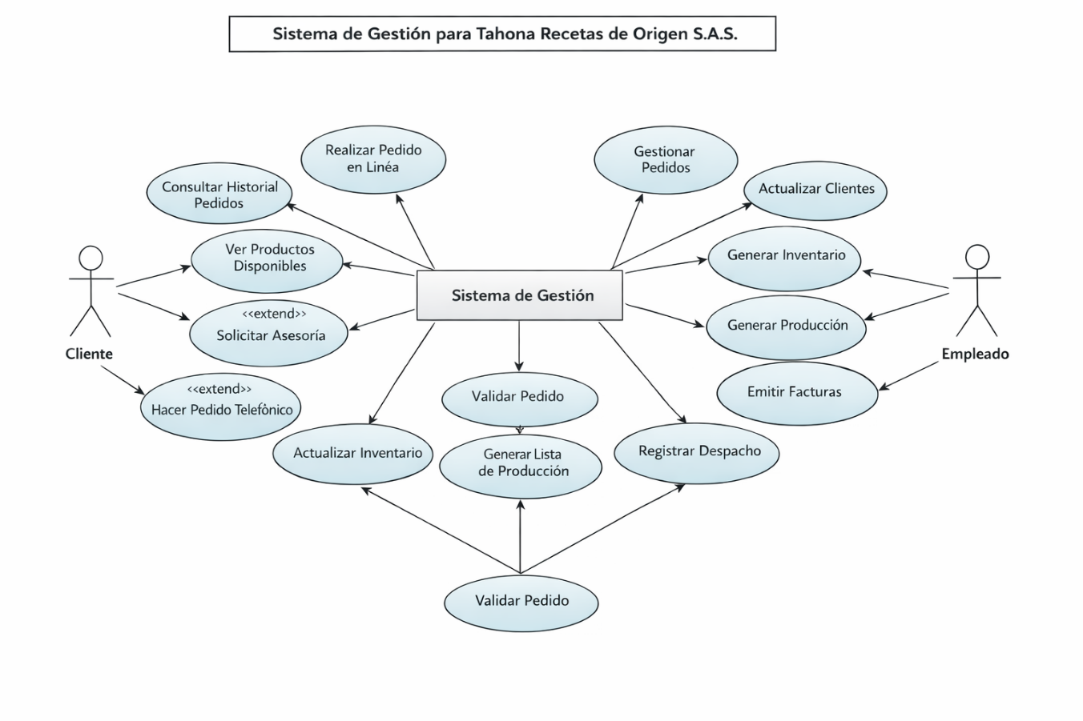

Resultados

Tras el análisis de la empresa Tahona recetas de origen S.A.S, logramos identificar los puntos críticos en la gestión de pedidos, facturación y despacho. El diagnostico nos permitió evidenciar que la ausencia de un sistema centralizado genera errores humanos, perdida de información y retrasos tanto en producción como en logística.
Se definieron los requerimientos funcionales y no funcionales del software, así como las características técnicas necesarias para poder implementarlo.
Con esta implementación se representa un gran avance y un logro de mucho significado, ya que establece una base solida para el desarrollo de una solución definitiva y tecnológica.

Conclusión
Este proyecto nos demuestra la importancia de la automatización en las pequeñas y medianas empresas del sector alimentario.
El utilizar un sistema web integrado les permitirá reducir errores en la gestión de pedidos, mejorar la comunicación con los clientes y aumentar la eficiencia de la empresa.
En conclusión, esto no solo responde a la necesidad técnica, si no también a una estrategia de crecimiento empresarial basada en la innovación.

Recomendaciones

- Implementar pruebas del sistema antes de su despliegue total para validar que todo funcione perfectamente
- Capacitar al personal en el uso del software.
- Incorporación de módulos adicionales en futuras versiones, como control de ventas y de calidad.
- Mantener el sistema actualizado para mayor seguridad, además de copias de seguridad para mantener respaldos del sistema.
Referencias
- Tahona Pastelería [@tahona_pasteleria]. (s.f.). Publicaciones en Instagram. Instagram. https://www.instagram.com/tahona_pasteleria/
- Entrevistas: Entrevista realizada empleados del área de producción (Jose Perez, comunicación personal, 20 abril de 2026), La falta de un software dedicado genera retrasos.

